**Àrea Drets Ciutadania, Cultura, Participació i Transparència**

**Direcció Serveis d’Atenció i Acollida a Immigrants**

Passeig Sant Joan, 75, 8ena planta

08009 Barcelona

<http://bcn.cat/novaciutadania/>

Derivacions del CUESB al SAIER (2017)

Índex:

# Nacionalitats per continents

## Nacionalitats més freqüents

| Nacionalitat | n |
| --- | --- |
| Geòrgia | 152 |
| Ucraïna | 122 |
| Veneçuela | 43 |
| Iran | 32 |
| Marroc | 29 |
| Rússia | 26 |
| Síria | 24 |
| Palestina | 19 |
| Sèrbia | 17 |
| Pakistan | 16 |
| *** TOTALS *** | 682 |

10 Nacionalitats més freqüents en 2017

## Totals i per països

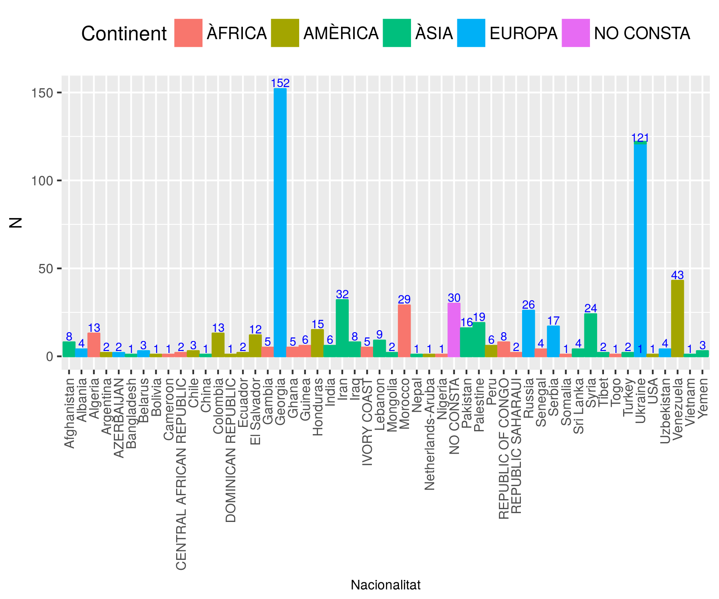

## Gràfic alternatiu

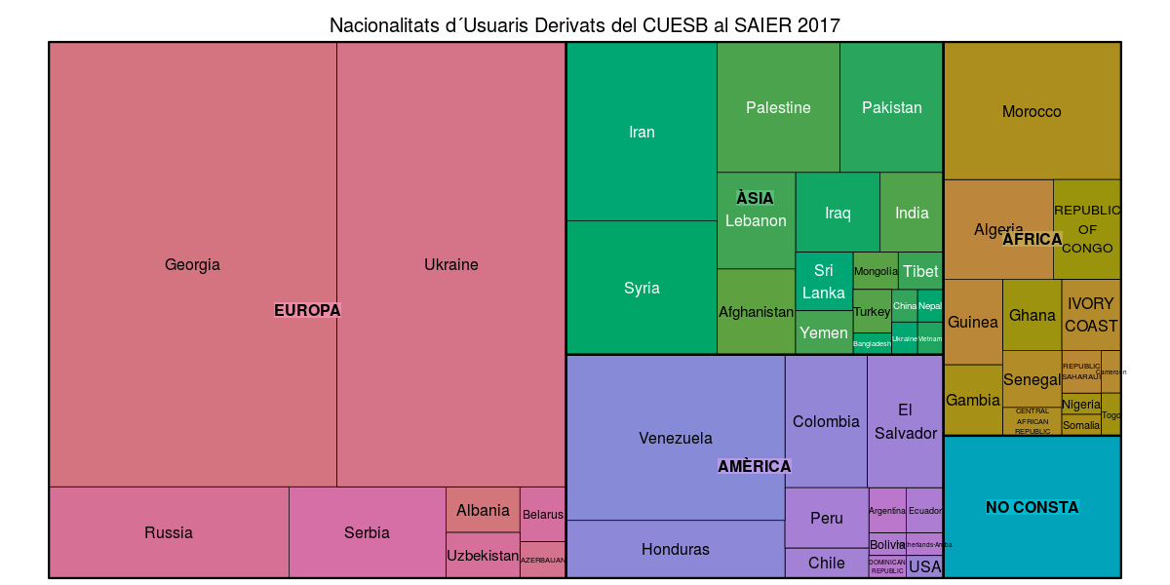

Mida de l'àrea proporcional al nombre

## Evolució mensual

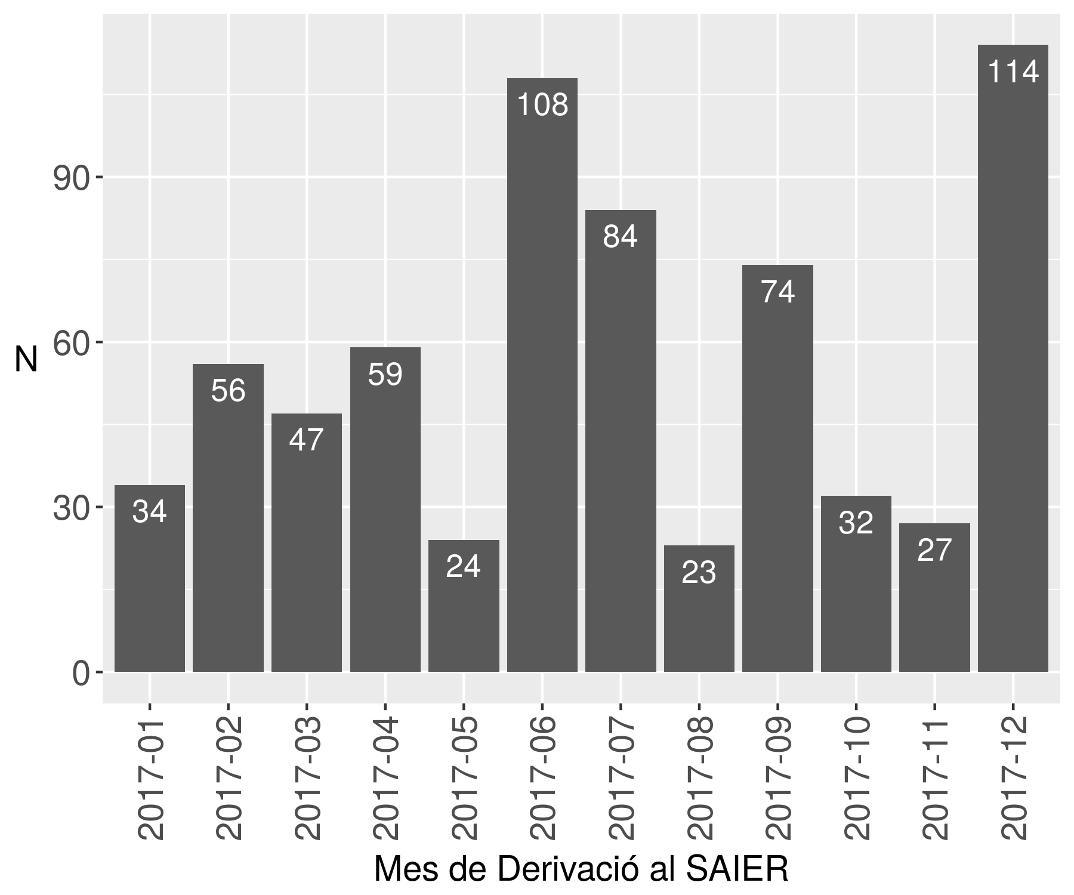

Evolució mensual de les derivacions d'usuaris del CUESB al SAIER

# Nuclis familiars

## D'on són les famílies més nombroses o els individus sols?

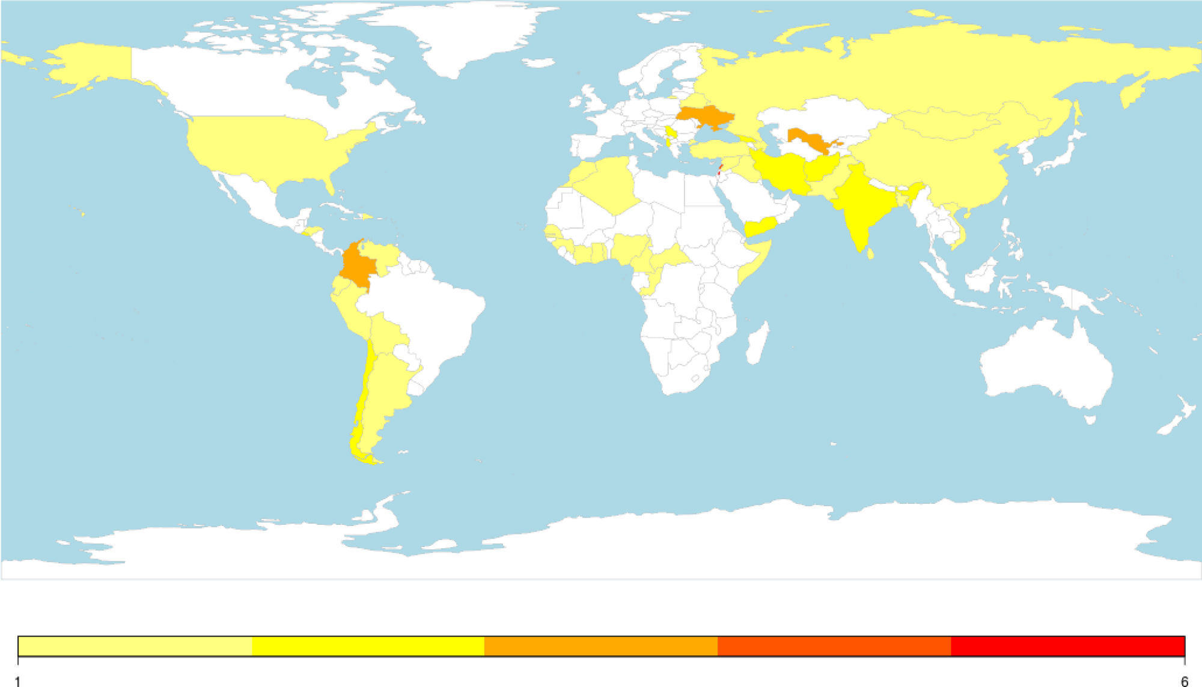

Nombre d´individus a cada nucli familiar

## Distribució d'adults i menors per països

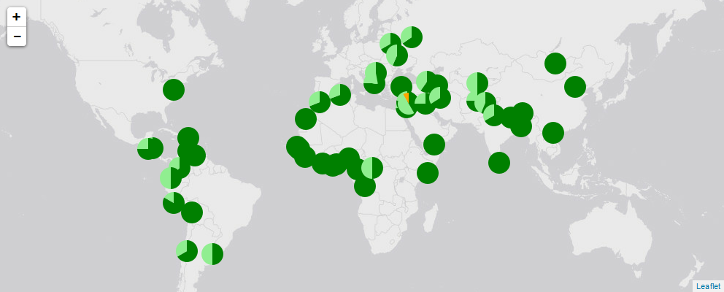

Verd fosc: Adult | Verd clar: Menor | Taronja: Desconegut

## Orígens dels menors

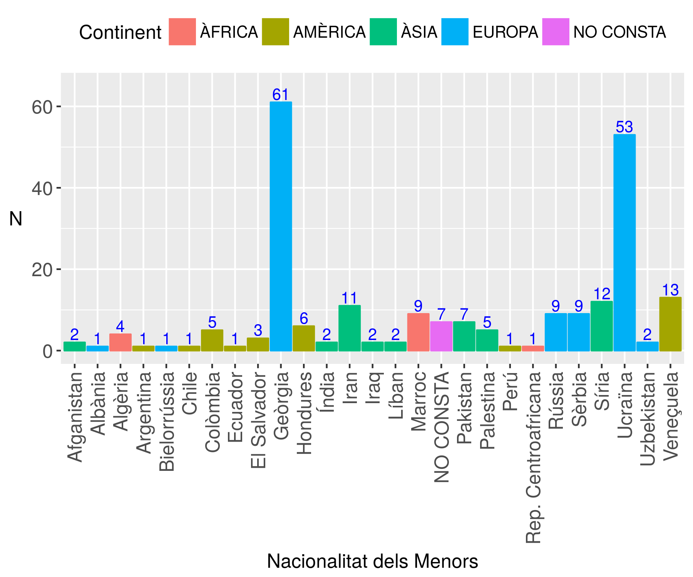

Nacionalitats dels menors en casos de derivacions d'usuaris del CUESB al SAIER

# Gènere

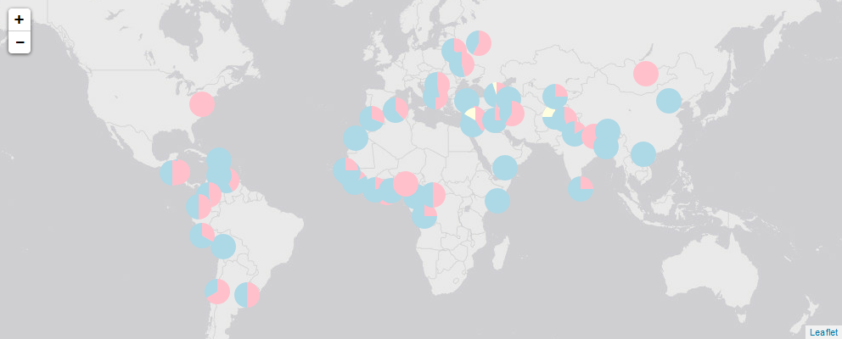

Blau: Homes; Rosa: Dones. Groc: Desconegut

# Situació Administrativa

## Resum

| SituacioAdministrativa | n |
| --- | --- |
| Ciutadania Comunitària | 1 |
| Denegat PI a altre país UE | 68 |
| Denegat PI a Espanya | 5 |
| Immigrant Situació Irregular | 189 |
| Immigrant Situació Regular | 4 |
| NO CONSTA | 21 |
| Nouvingut asil (han de fer la sol·licitud) | 175 |
| Sol·licitant de protecció internacional (PI) | 219 |
| *** TOTALS *** | 682 |

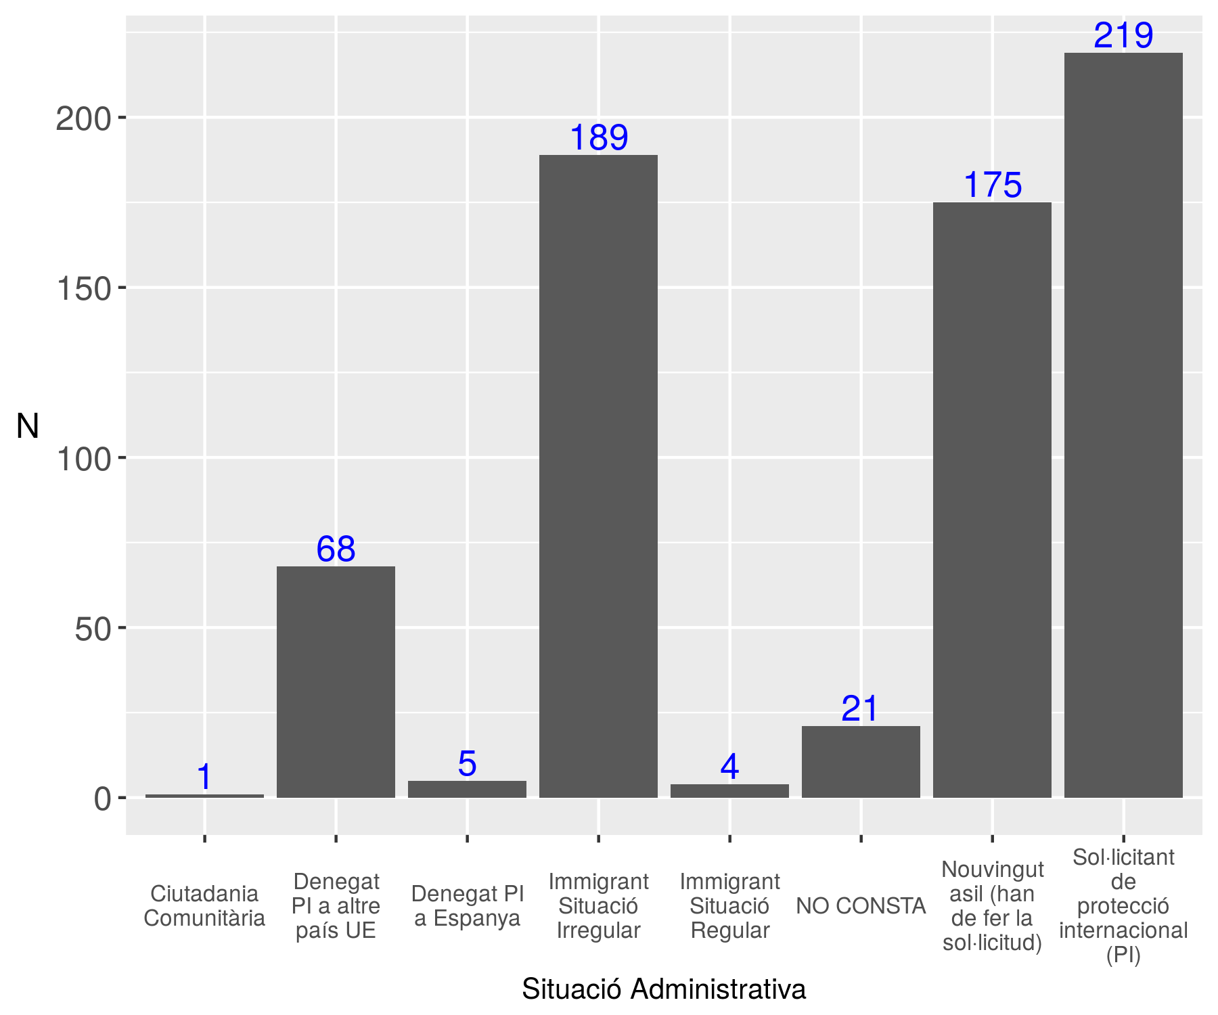

## Evolució mensual i Totals

| MesDerivacioSAIER | Ciutadania Comunitària | Denegat PI a altre país UE | Denegat PI a Espanya | Immigrant Situació Irregular | Immigrant Situació Regular | NO CONSTA | Nouvingut asil (han de fer la sol·licitud) | Sol·licitant de protecció internacional (PI) | Sum |
| --- | --- | --- | --- | --- | --- | --- | --- | --- | --- |
| 2017-01 | 0 | 17 | 0 | 7 | 0 | 0 | 3 | 7 | 34 |
| 2017-02 | 0 | 6 | 0 | 10 | 1 | 0 | 13 | 26 | 56 |
| 2017-03 | 0 | 1 | 5 | 9 | 2 | 0 | 21 | 9 | 47 |
| 2017-04 | 0 | 5 | 0 | 19 | 1 | 1 | 19 | 14 | 59 |
| 2017-05 | 0 | 6 | 0 | 8 | 0 | 0 | 7 | 3 | 24 |
| 2017-06 | 1 | 10 | 0 | 21 | 0 | 7 | 36 | 33 | 108 |
| 2017-07 | 0 | 9 | 0 | 21 | 0 | 6 | 14 | 34 | 84 |
| 2017-08 | 0 | 0 | 0 | 10 | 0 | 1 | 7 | 5 | 23 |
| 2017-09 | 0 | 14 | 0 | 23 | 0 | 0 | 30 | 7 | 74 |
| 2017-10 | 0 | 0 | 0 | 10 | 0 | 4 | 6 | 12 | 32 |
| 2017-11 | 0 | 0 | 0 | 13 | 0 | 0 | 9 | 5 | 27 |
| 2017-12 | 0 | 0 | 0 | 38 | 0 | 2 | 10 | 64 | 114 |
| *** TOTALS *** | 1 | 68 | 5 | 189 | 4 | 21 | 175 | 219 | 682 |

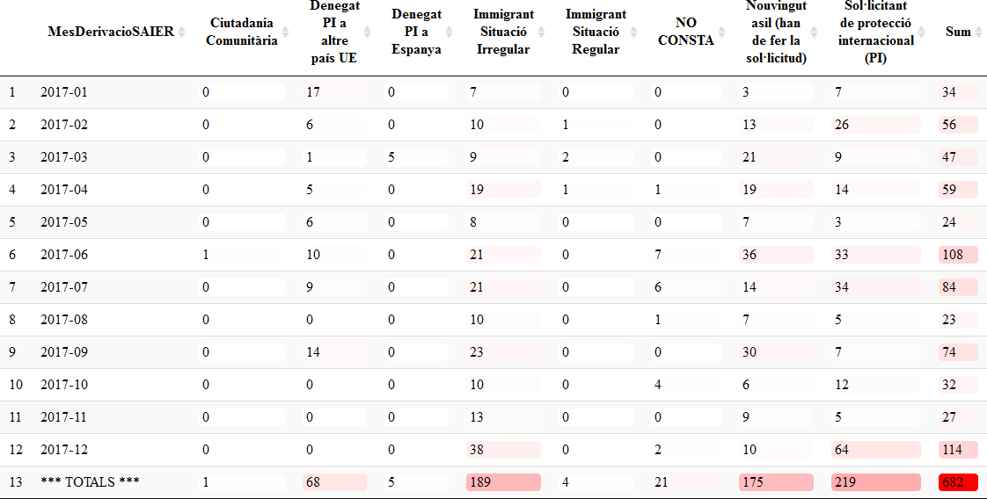

La intensitat del color vermell és proporcional a la suma de casos de cada tipus

## Denegats a un altre País Europeu

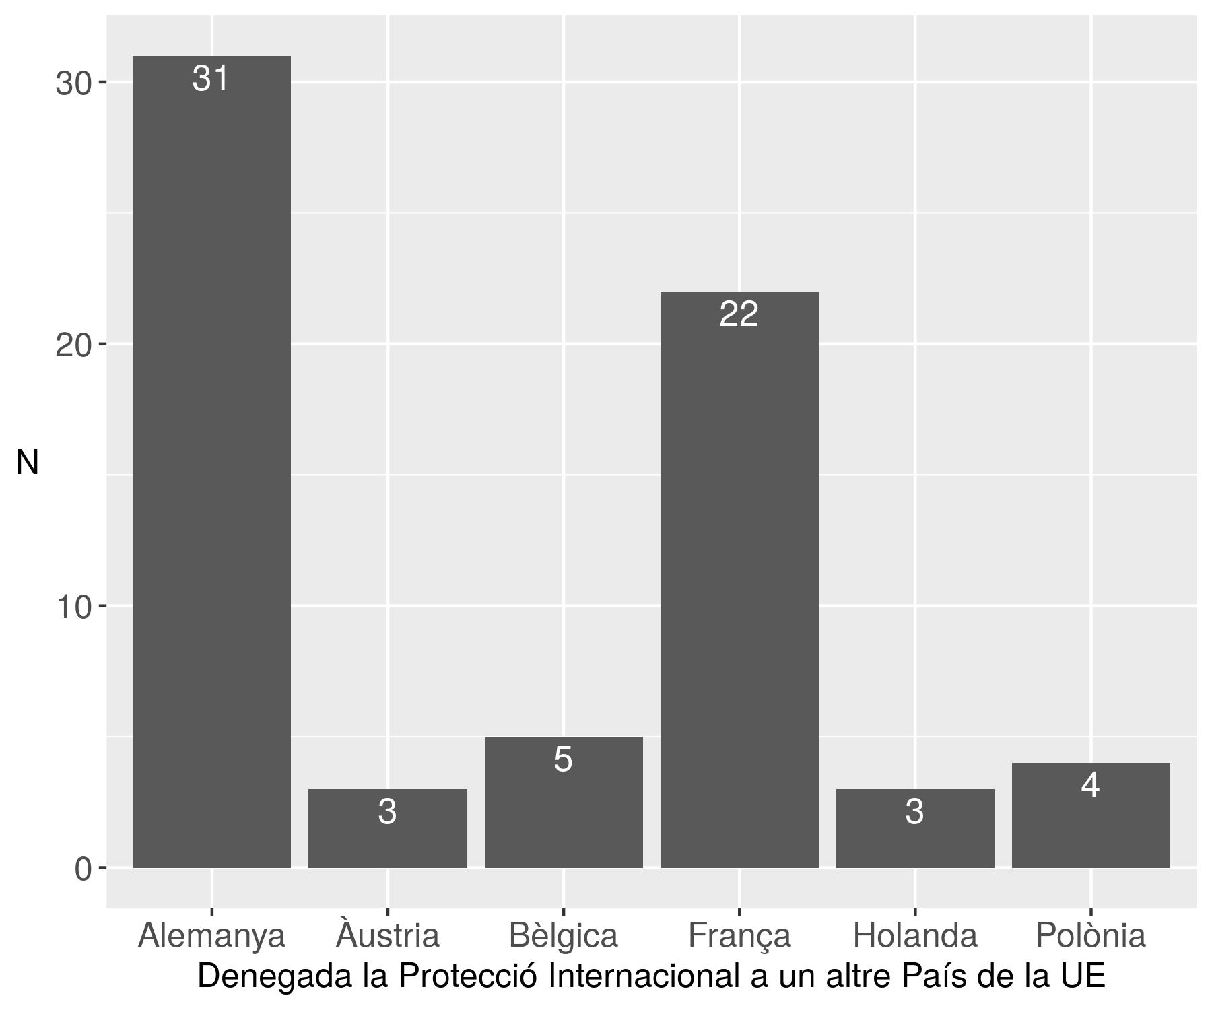

# Perfils

## Resum

| Perfil | n |
| --- | --- |
| Decretada o recent majoria d'edat (Refugiat o Immigrant) | 11 |
| En programa estatal (Refugiat) | 16 |
| Fora de programa (Refugiat) | 43 |
| Immigrant amb menys de 2 anys a Espanya | 407 |
| Immigrant amb més de 2 anys a Espanya | 13 |
| NO CONSTA | 29 |
| Pendent d'Entrada a Programa (Refugiat) | 2 |
| Protocol Dublín (Aeroport) (Refugiat) | 7 |
| Sol·licitant asil aeroport (Refugiat) | 94 |
| Voluntat de sol·licitar asil | 60 |
| *** TOTALS *** | 682 |

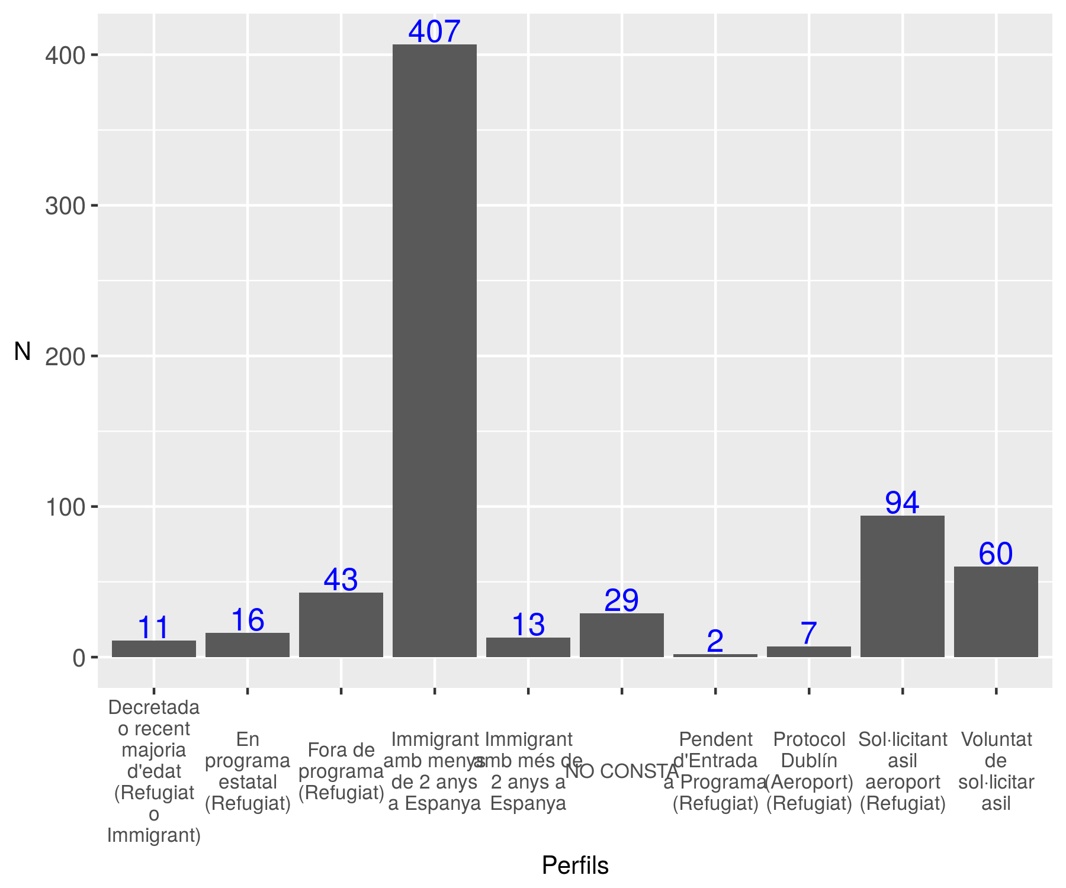

## Decretada majoria d'edat

| Nacionalitat | n |
| --- | --- |
| Afganistan | 2 |
| Ghana | 2 |
| Guinea Conakri | 1 |
| Índia | 1 |
| Marroc | 3 |
| NO CONSTA | 1 |
| Senegal | 1 |
| *** TOTALS *** | 11 |

Nacionalitat dels menors amb majoria d'edat decretada o recent (Refugiat o Immigrant)

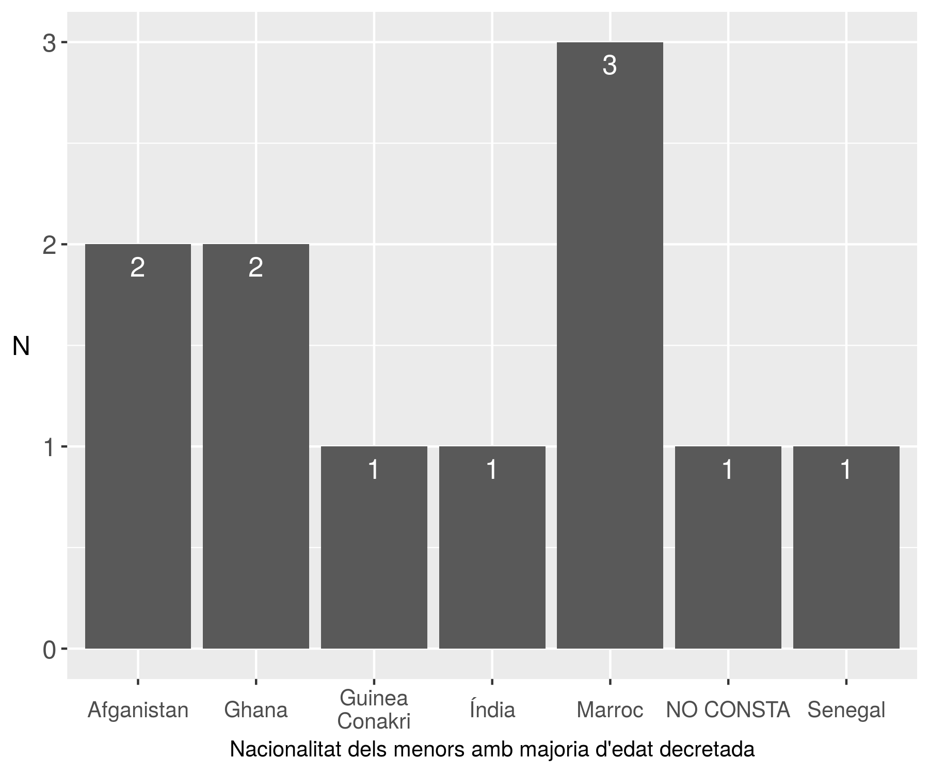

## Casos segons relació entre Situació Administrativa i Perfil

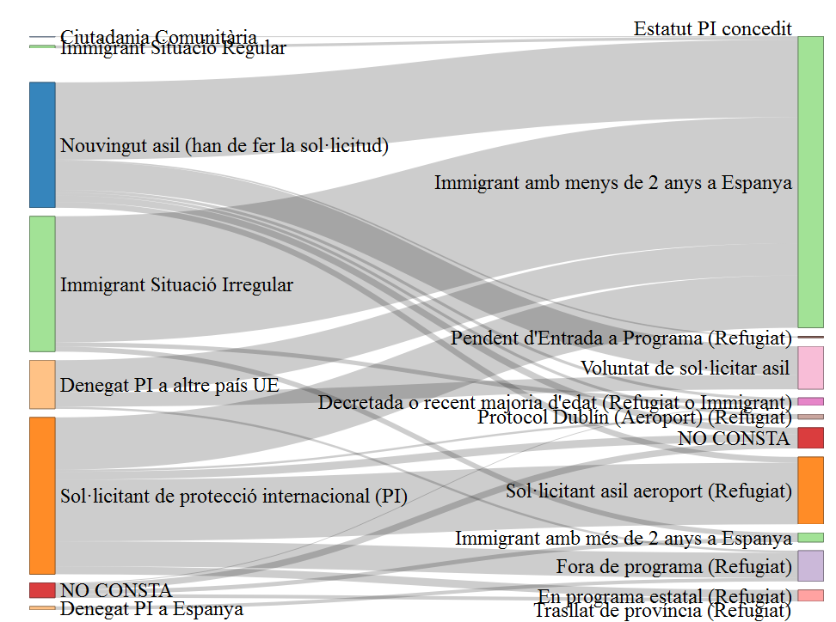

NO CONSTA: No es disposa de dades

# Origen de les Derivacions al CUESB

## Resum

| Orígens | N |
| --- | --- |
| ADVOCADA | 1 |
| CEAR | 7 |
| CENTRE D'ACOLLIDA MENORS | 4 |
| CENTRE SALUT | 2 |
| COMPANYIA VENTA BITLLETS EUROLINES | 5 |
| CPA NOU BARRIS | 2 |
| CREU ROJA | 2 |
| CREU ROJA-AEROPORT | 2 |
| CSS NUMÀNCIA | 2 |
| CUAP | 1 |
| EDUCADORA CENTRE MENORS | 2 |
| EDUCADORS MEINAS | 1 |
| EICA | 1 |
| FUNDACIÓ ESPERANÇA | 2 |
| FUNDACIÓ VINCLES | 1 |
| GUB | 14 |
| HOTEL | 1 |
| MITJANS PROPIS | 45 |
| MOSSOS D'ESQUADRA | 7 |
| NO CONSTA | 469 |
| POLICIA NACIONAL | 1 |
| SAIER | 110 |
| *** TOTALS *** | 682 |

## Evolució mensual

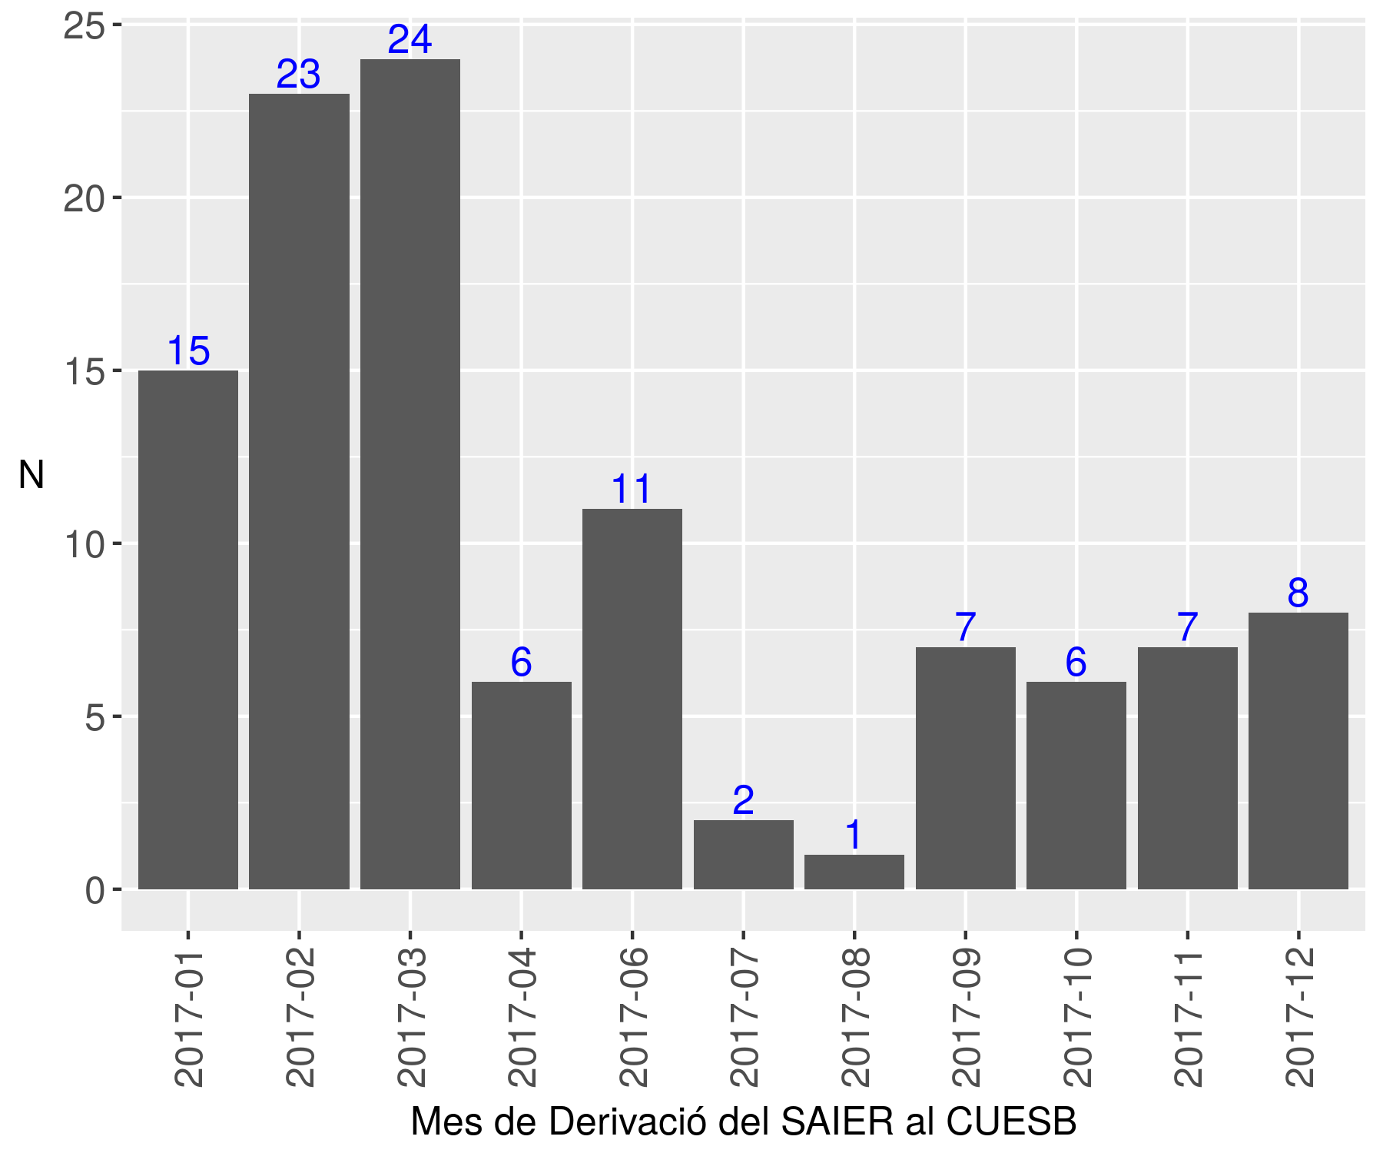

Evolució mensual de les derivacions d'usuaris del SAIER al CUESB (abans de que el tornin a derivar del CUESB al SAIER un altre cop)

# Recurrència

## Visites de la mateixa persona al CUESB

| Nombre de visites | Casos |
| --- | --- |
| 1 | 682 |
| *** TOTALS *** | 682 |

Aquesta taula correspon només als informes de derivació en que consta el número d'expedient únic d'usuari.